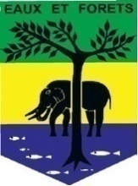  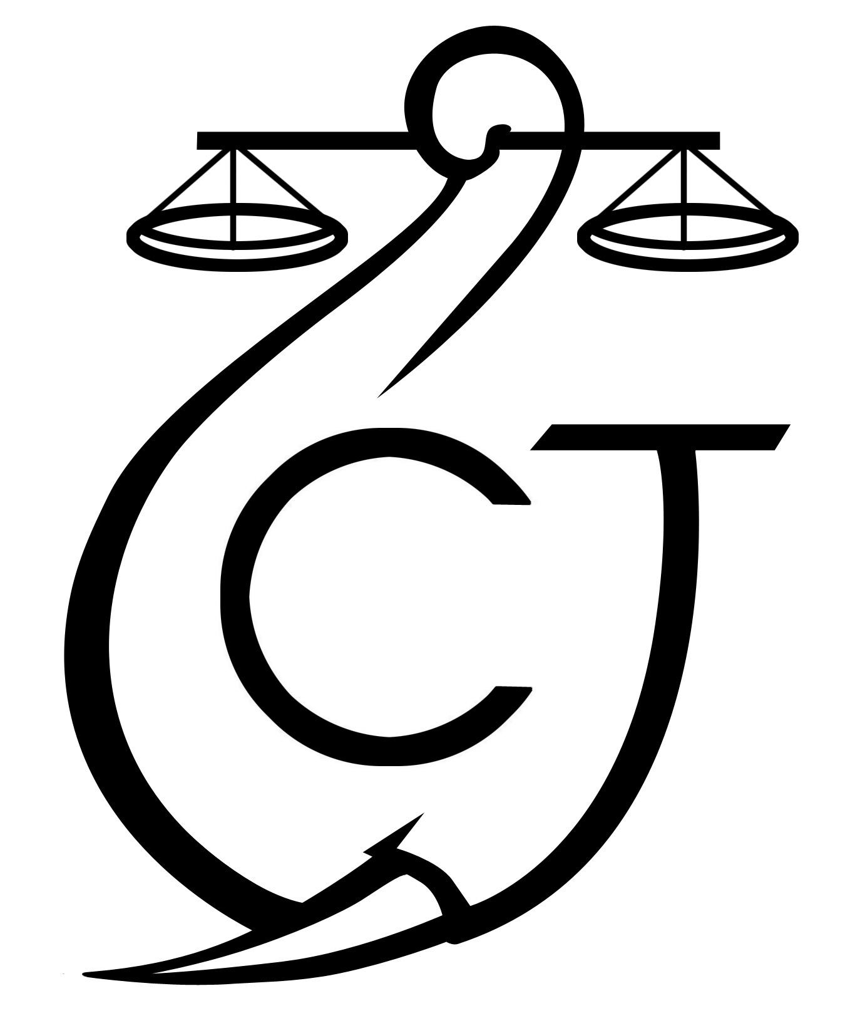 | PROJET D’APPUI A L’APPLICATION DE LA LOI SUR LA FAUNE AU GABON (AALF)
REPUBLIQUE GABONAISE  Ministère Des Eaux Et Forêts |  |  | CONSERVATION JUSTICE GABON  Téléphone : (+241) 074 23 38 65  E-mail : luc@conservation-justice.org  Web : www.conservation-justice.org

SOMMAIRE

1 Points principaux 2
2 Investigations 2
3 Opérations 2
4 Département juridique 3-4
5 Formations 4
6 Communication 4
7 Relations extérieures 4-5
8 Conclusion 5

Rapport Mensuel janvier 2021

Conservation Justice

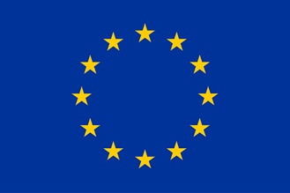
Union européenne

Cette publication a été produite avec le soutien financier de l’Union européenne. Son contenu relève de la seule responsabilité de Conservation Justice et ne reflète pas nécessairement les opinions de l’Union européenne.

Points principaux

Du 14 au 15janvier 2021, à Oyem, Atelier de Formation de renforcement de capacités des Officiers et Agents de Police Judicaire de la province du Woleu-Ntem sur la règlementation en matière faunique,
Le 15janvier 2021 à Libreville, suivi des audiences de trois affaires en délibéré de quatre personnes

Investigations

Indicateur:
Nombre d’investigations menées | 12
Investigations ayant mené à une opération | 00
Nombre de trafiquants identifiés | 50

Au cours de ce mois de Janvier 2021, 12 missions d'investigations ont été organisées par 04 enquêteurs à travers les provinces del’Estuaire, Moyen-Ogooué, Ngounié et le Woleu-Ntem qui ontpermis d’identifiercinquante (50) trafiquants et braconniers majeurs.

Opérations

Indicateur:
Nombre d’opérations menées | 00
Nombre de trafiquants arrêtés | 00

Pour ce mois de janvier 2021, il n’y a eu aucune opération initiée par AALF.

En revanche, deux cas initiés par les forces de l'ordre ont été suivis, concernant 2 présumés trafiquants d’ivoire. Il s’agit de:
Le 21janvier 2021, à Libreville, (Province de l’Estuaire), a eu lieu une interpellation du nomméABA NDONG Jean-Michel, de nationalité Gabonaise, arrêté par la police judiciaire de Libreville pour du vol et dont la perquisition effectuée à son domicile a permis de saisir deux pointes d’ivoire brut d’une masse totale de 1 kg.

Le 22 janvier 2021, à Makokou (Province de l’Ogooué-Ivindo), 1 présumé trafiquant d’ivoire, BOUBEBE Freddy, Gabonais, a été arrêté en possession de deux pointes d’ivoire brut de 5 kg et la perquisition permettra de saisir une arme de chasse de type calibre 12. Cette opération a été réalisée par les agents de la police judicaire de Makokou. Après son transfert sur Libreville, ce 03 janvier 2021, il a été présenté au Procureur de la République qui a décerné un mandat de dépôt à son encontre. Actuellement, le présumé trafiquant est en détention préventive à la prison centrale de Libreville en attente d’être jugé.
Il risque jusqu'à 10 ans de prison conformément aux dispositions de l'article 388 du code pénal.

Département juridique

Pour ce mois de janvier 2021, le département juridique a suivi les audiences detrois(03) affairesen délibéré à la chambre spéciale en charge de certaines infractions liées à la criminalité faunique. Au total, quatre (04) personnes ont été condamnées à des peines de prison allant jusqu’à quatre années de prison et des amendes de 13 millions de francs CFA outre le paiement des dommages-intérêts.

4.1. Suivi des affaires
Indicateur:
Nombre d’affaires suivies | 05
Nombre de condamnations | 04
Affaires enregistrées | 00
Nombre de prévenus | 07

Sur les cinq (05) affaires de trafic d’ivoire suivies, trois ont eu leur audience de délibéré . Il s’agissait des affaires suivantes :

Ministère Publique et Administration des Eaux et Forêts contre YESIRATH Lydie et ABA NDONG MESSIMA Alain.
Arrêtés en possession de trois peaux de panthère le 11 août 2020, ils ont été jugés et le Procureur avait requis la peine maximale et a laissé l'amende à l'appréciation des juges lors de l’audience du 4 décembre. L'avocat lui, avait demandé 20 millions de FCFA de dommages et intérêts. L’audience de délibéré a eu lieu le 18 décembre dernier, le vidé étant renvoyé au 15 janvier 2021. YESIRATH Lydie a été reconnue coupable du délit de commercialisation de trophées d’espèce intégralement protégée et ABA NDONG MESSIMA Alain, coupable du délit de chasse d’une espèce intégralement protégée. Tous deux ont été condamnés à 6 mois de prison ferme, 500.000 FCFA d’amende et 2.000.000 FCFA de dommages-intérêts.

Ministère Publique et Administration des Eaux et Forêts contre DIAKITE Oumar
Monsieur DIAKITE Oumar arrêté le 2 novembre 2020 dernier en possession de 5 pointes d’ivoire sectionnées en 15 morceaux, avait été jugé à l’audience du 18 décembre 2020. Au cours dudit jugement, le Procureur avait requis quatre (4) ans fermes d'emprisonnement et une amende dont le quantum est laissé à la libre appréciation du Tribunal.Dans cette affaire, la partie civile reçueavait demandé la condamnation de DIAKITE Oumar à payer 20.000.000 FCFA pour la réparation du préjudice subi par les Eaux et Forêts. La décision prévue pour le 15 janvier 2021 a effectivement eu lieu. Il a été reconnu coupable du délit de tentative de vente d’ivoire, et en répression, condamné à 4 ans de prison avec 1 de sursis, 13.000.000 FCFA d’amende et 5.000.000 FCFA de dommages-intérêt à payer à l’administration des Eaux et forêts.

Affaire : Ministère Public etAdministration des Eaux et Forêts contre MOUKAGNA PANGO Emerson
Il avait été arrêté le 12 novembre 2020 avec 6 pointes d’ivoire de 10 kg. A l’audience du 18 décembre dernier, il a été jugé. En répression des faits à lui reprochés, le Procureur avait requis quatre (4) ans d’emprisonnement dont une (1) année de sursis et à une amende dont le quantum est laissé à la libre appréciation du Tribunal. L’avocat quant à lui, avait sollicité l'allocation des dommages et intérêts à hauteur de 20.000.000 FCFA pour la réparation du préjudice subi par les Eaux et Forêts. Le vidé qui a eu lieu le 15 janvier 2021a permis de reconnaitre le mis en cause coupable du délit de tentative de vente d’ivoire. Il a été condamné à quatre (4) ans de prison avec un (1) de sursis, 4.000.000FCFAd’amende et 1.000.000 FCFA de dommages-intérêt à payer à l’administration des eaux et forêts.

Deux nouvelles affaires ont été enregistrées, qui concernent celles initiées par les forces de l’ordre à Libreville et Makokou dont les procédures sont toujours suivies.
4.2. Visites de prison
Indicateur:
Nombre de visites effectuées | 00
Nombre de détenus rencontrés | 00

Pour cause de crise sanitaire liée à la pandémie de coronavirus, il n’y a toujours pas eu de visites de prison. Seules les visites des gardés en vue ont été effectuées par les juristes pour le cas de Makokou.

4.3. Formations

A Oyem, le 14 et 15 janvier, a eu été organisée une formation de renforcement des capacités de 36 Officiers et Agents de Police Judiciaire de la province du Woleu-Ntem portant sur la réglementation de la protection de la Faune sauvage.

Communication

Indicateur:
Nombre de pièces publiées | 00
Télévision | 00
Internet | 00
Presse écrite | 00
Radio | 00

Au cours du mois de janvier2021, le projet AALF n’a produit aucune pièce médiatique.

Les anciens articles sont disponibles sur plusieurs médias et notamment sur le site Internet, la page Facebook et la chaine YouTube du projet.

Relations extérieures

Indicateur:
Nombre de rencontres | 38
Suivi de l’accord de collaboration | 20
Collaboration sur affaires | 18

Le projet AALF a tenu plusieurs rencontres avec les autorités administratives et judiciaires dans les provinces de l’Estuaire, du Woleu-Ntem, de l’Ogooué-Ivindo, de l’Ogooué-Lolo, de l’Haut-Ogooué et de la Ngounié.

En effet, dans le cadre de leurs missions et programme d’activités,les juristes et le Coordonnateur des Activités ont rencontré, entre autres, Monsieur le Gouverneur de la province du Woleu-Ntem, le Directeur Général de la Faune et des Aires protégées, le Directeur de lutte anti-braconnage, les Directeurs provinciaux des Eaux et Forêts, les Douanes du Woleu-Ntem, ANPN et SETRAG.

Il y a eu des rencontres avec les magistrats de parquet et ceux du siège dans différentes provinces pour les projets d’opération mais aussi le suivi des affaires en cours outre la formation à Oyem.

Au total, trente-huit (38) rencontres avec différentes autorités administratives et judiciaires ont eu lieu.

Conclusion

Pour ce mois de janvier 2021, il y a eu plusieurs activités réalisées dans les provinces duWoleu-Ntem, du Haut-Ogooué, de l’Ogooué-Lolo, de l’Ogooué-Ivindo, de la Ngounié et de l’Estuaire.

Parmi les activités réalisées il y a eu le suivi d’une audience de délibéré de trois affaires pendantes à la chambre spéciale du tribunal de Libreville ainsi que le suivi des procédures concernant les arrestations réalisées par la police judiciaire à Makokou et à Libreville. De même, le juriste en mission dans la province de l’Ogooué-Lolo a appuyé la brigade de Milolé dans le suivi de l’affaire pendante au parquet de Koula-Moutou.

Si le parquet de Koula-Moutou a procédé par la composition pénale, à la chambre spéciale, les quatre personnes jugées ont été condamnées à des peines de prison allant à 4 ans parfois des amendes de 13 millions.

Des rencontres ont également été réalisées par les juristes et le Coordonnateur des activités aussi bien au cours de la formation des Officiers et Agents de Police Judiciaire de la province du Woleu-Ntem mais aussi au cours des différentes missions dans différentes provinces tant pour les projets d’interpellation que d’appui.

Seules les visites de prison n’ont pas eu lieu en ce mois de janvier 2021 ce, à cause des mesures sanitaires.

